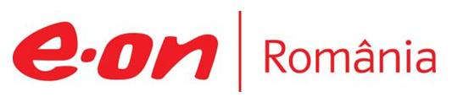

23-24 februarie 2019

RAPORT de WEEKEND

În scopul unei mai bune colaborări, vă rugăm să ne semnalaţi eventualele neplăceri şi să ne oferiţi sugestii pe care le consideraţi necesare creşterii calităţii serviciului de monitorizare.

1.Ştiri şi emisiuni din domeniul gazelor

Calificativ:  NEUTRU | Energia, mai scumpă de la 1 martie | Digi24-18:03  51 sec  Digi24-19:22  55 sec  România TV-18:16  1m 44s  România TV -23:33  1m 47s  Realitatea TV-18:13  1m 1s  Realitatea TV-20:08  59s  B1 TV - 18:12  2m 6s  B1 TV - 20:12  2m 6s  B1 TV - 23:11  2m 6s
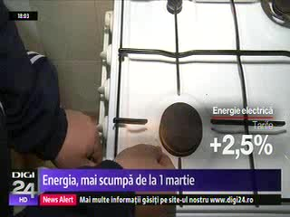 | Se scumpeşte energia electrică, iar în curând şi gazul va fi mai scump. Vom plăti facturi mai mari din moment ce contribuţia de 2% pe cifra de afaceri impusă începând de anul acesta companiilor distribuitoare de energie prin ordonanţa 114 va fi suportată de către consumatori. ANRE a publicat deja proiectele de ordin prin care tarifele de distribuţie sunt majorate cu peste 2,5% din 1 martie. Spre exemplu tariful E-Distribuţie Muntenia va creşte de la 107 lei MWh la aproape 110 lei.  VIDEO Digi24  VIDEO Digi24  VIDEO România TV  VIDEO România TV  VIDEO Realitatea TV  VIDEO Realitatea TV  VIDEO B1 TV  VIDEO B1 TV  VIDEO B1 TV

Calificativ:  NEUTRU | Anchetă: Dosarele familiei Kovesi | România TV-21:10  1m 11s
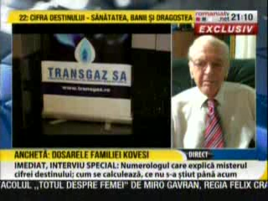 | Traian Băsescu a numit-o pe Codruţa Kovesi la recomandarea lui Vasile Blaga care era prieten cu tatăl ei, Ioan Lascu. Vasile Blaga l-a cunoscut pe Lascu prin intermediul lui Florin Munteanu, director la Transgaz Mediaş care fusese la rândul lui coleg de facultate şi de armată cu ministrul de interne Vasile Blaga. Ca dovadă a acestei prietenii, Sergiu Lascu, fratele Codruţei Kovesi a fost promovat director adjunct la Transgaz chiar de către Florin Munteanu.  VIDEO România TV

Calificativ:  NEUTRU | Ediţie specială | RealitateaTV-19:00
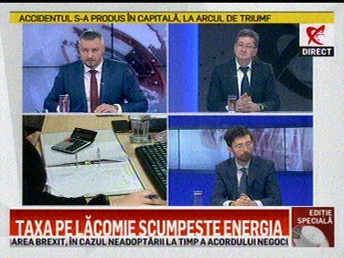 | În cadrul emisiunii „Ediţie specială” de pe postul Realitatea TV, avându-i ca invitaţi pe Matei Dobrovie, deputrat PNL, Dorin Corcheş, preşedinte ALDE Oradea şi Nicolae Băşchescu, secretar executiv PMP, s-au discutat următoarele subiecte:  - Se prezintă un material video despre scumpirea energiei de la 1 martie ca urmare a taxei pe lăcomie.  - Dorin Corcheş spune că ordonanţa 114 este în dezbatere la Senat, iar Călin Popescu Tăriceanu a avut o întâlnire cu reprezentanţii companiilor din domeniu enegetic pe această temă şi că taxa de 2% pe cifra de afaceri se poate elimina din ordonanţă.  - Nicolae Băşchescu spune că aceste creşteri de costuri la energie nu erau în programul de guvernare al PSD-ALDE. Acesta spune că este foarte mult să majorezi cu 2% preţul energiei.  - Matei Dobrovie crede că cetăţenii nu mai au ce să înţeleagă când Tăriceanu spune una iar Dragnea spune altceva. El mai spune că orice majorare de taxe va fi plătită de consumatorul final. Acesta se întreabă de ce este necesară această taxă.  - Dorin Corcheş spune că taxa nu vizează în special companiile energetice, ci băncile pentru a nu putea să externalizeze profitul.

Calificativ:  NEUTRU | Dosar de politician | B1 TV - 22:00
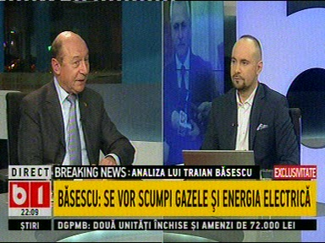 | În cadrul emisiunii „Dosar de politician” de pe postul B1 TV, avându-l ca invitat pe Traian Băsescu, s-au discutat următoarele subiecte:  - Traian Băsescu spune că de pe urma ordonanţei 114 vor creşte preţurile la energie electrică şi la gaze cu exact atât cât va fi taxa pe cifra de afaceri a companiilor din domeniu.  - Acesta mai spune că orice creştere de preţ la energie duce la o creştere a inflaţiei, în condiţiile în care pe luna ianuarie România a avut cea mai mare inflaţie din Uniunea Europeană.

Nu au fost ştiri de interes pe canalele radio.

2.Ştiri şi emisiuni din domeniul energiei

Calificativ:  NEUTRU | Ofertă doar la jumătate | Prima TV-18:14  2m 56s
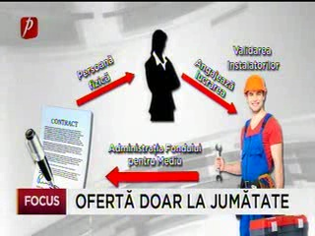 | Din martie românii vor putea beneficia de finanţare pentru panouri fotovoltaice, astfel o persoană va primi 20 000 lei pentru achiziţionarea acestora Bugetul este aproximat pentru 30 000 de locuinţe. Cei care vor se pot înscrie în acest program după jumătatea lunii martie. Beneficiarii trebuie să contribuie cu 10% din valoarea proiectului, restul de 90% va fi asigurat de către stat, dar nu mai mult de 20 000 lei.  VIDEO Prima TV

Calificativ:  NEUTRU | Record de energie eoliană | Realitatea TV-18:14  31 sec  Realitatea TV-20:09  30 sec
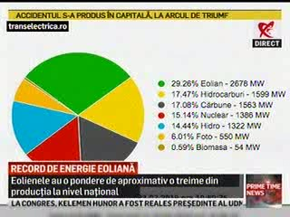 | Vântul puternic din ultimele 24 de ore a generat un record pentru parcurile eoliene. Acestea reprezintă principala sursă de energie a ţării. Potrivit datelor publicate de Transelectrica, în această dimineaţă eolienele au o pondere de aproximativ o treime din totalul producţiei la nivel naţional. În Dobrogea, acolo unde sunt instalate cele mai multe eoliene a fost cod portocaliu de vânt.  VIDEO Realitatea TV  VIDEO Realitatea TV

Calificativ:  NEUTRU | Vijelii, ninsori şi ger | TVR 2-19:03  2m 4s  TVR 1-20:03  2m 3s
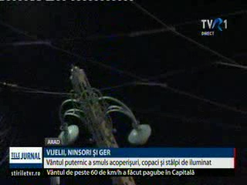 | Vântul puternic a pus la pământ copaci şi stâlpi de electricitate. La Arad vijelia a rupt un stâlp de iluminat public de pe podul Traian.  VIDEO TVR 2  VIDEO TVR 1

Calificativ:  NEUTRU | Radet, la un pas de faliment | TVR 2-19:09  2m 25s
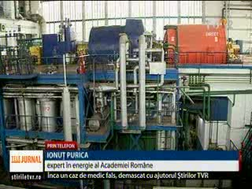 | Planul Primăriei Capitalei de a reuni Radet şi Elcen într-o singură companie municipală, respectiv Energetica, a eşuat, la fel şi posibilitatea ca Elcen să şteargă datoria de 3,7 miliarde de lei pe care Radet o are la producătorul de energie termică.Reprezentanţii Elcen nu confirmă dar nici nu infirmă falimentul Radet.  VIDEO TVR 2

Nu au fost ştiri de interes pe canalele radio.

